2026

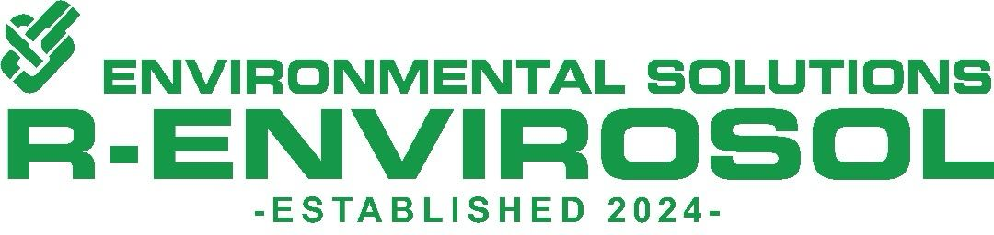
BY
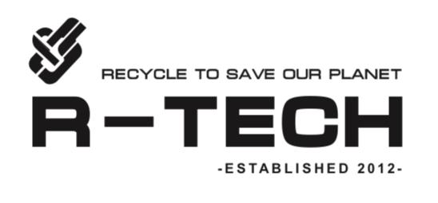

www.r-envirosol.com 
Recycle to save our Planet
Collecte, Gestion des Déchets D’Impressions

CONVENTION

N: …/2026

EURL R ENVIROSOL & xxxxxxxxxxxx
EURL R ENVIROSOL

Tel: +213 770 389 389
Back Office: +213 778 389 389

contact@r-envirosol.com
www.r-envirosol.com

Convention
Entre La Société EURL R ENVIROSOL ____________________________
Ayant son siège à : Cite Douzi 03, N°237, 2 ème Étage, Salle 01, Bureau N°17, Alger 16024, Représentée par son Gérant Mr Rayan Amine BOUDIF (N.I.N 109750559019270004) Dument mandaté et ayant tous les pouvoirs à l’effet de la présente convention.
NIF: 17516060192711700000
NIS: 1975 1606 01927 20
RC: 16/00-4899883 - A12
N D'article: 16210730240
Désignée ci-dessous par le terme « le prestataire »
D’une Part

Et La Société xxxxxxxxxxxxxx
Qui a son Siege social à : xxxxxxxxxxxxxxxxxxxxxxxxxxxxxxxxxxxxxxxxxxxxx
NIF: xxxxxxxxxxxxxxxxx
NIS: xxxxxxxxxxxxxxxxxx
RC: xxxxxxxxxxxxxxxxx
N D'article / TIN : xxxxxxxxxxxx
Tel N° : xxxxxxxxxxxxxx Email : xxxxxxxxxxxxxxxxxxxxx
Désignée ci-dessous par le terme « le cédant »
D’autre Part

ARTICLE 01 / OBJET __________________________________________
La présente convention a pour objet définir les conditions générales et les modalités particulières devant régir l’enlèvement et le transport par le prestataire, des Déchets Spéciaux, Spéciaux Dangereux et Déchets Valorisable générés par le cédant et désignés ci-dessous par les termes « déchets ».

ARTICLE 02 / TEXTES DE REFERENCE ____________________________
Sont notamment, Applicables à la présente convention :
- La loi N°01-19 du 12 Décembre 2001 relative à la gestion, au contrôle et à l’élimination des Déchets ;
- La loi N°25-02 du Février 2025 qui modifie et complète la loi sur la gestion des déchets (01-19), introduisant des principes d'économie circulaire, de responsabilité élargie du producteur (REP), d'écoconception et de valorisation des déchets, avec des sanctions renforcées, et une pyramide des traitements ;
- La loi N°03-10 du 19 Juillet 2003 relative à la protection de l’environnement dans le cadre de développement ;
- Le Décret Exécutif N°06-104 du 28 Février 2006 fixant la nomenclature des Déchets, y compris le Déchets Spéciaux Dangereux ;
- Le Décret exécutif N°04-410 du 14 décembre 2004 fixant les règles générales d’aménagement et d’exploitation des installations de traitement des déchets et les conditions d’admission de ces déchets au niveau de ces installations ;
- Le Décret exécutif N°03-477 du 9 décembre 2003 fixant les modalités et les procédures d’élaboration, de publication et de révision du plan national de gestion des déchets spéciaux ;
- Décret Exécutif N°09-19 du 20 Janvier 2009 Portant règlementation de l’activité de collecte des Déchets Spéciaux ;
- Décret Exécutif N°19-10 du 2019 Portant réglementation de l’exportation des déchets Spéciaux et Spéciaux Dangereux (DS & DSD) ;
- La loi N°18-07 du 10/06/2018 modifiée et complétée relative à la protection des personnes physiques dans le traitement des données à caractère personnel.

ARTICLE 03 / NATURE DES DECHETS ____________________________
Le cédant s’engage à fournir au prestataire, avant toute opération d’enlèvement, des informations précises sur la nature des déchets et la quantité de chaque type.

ARTICLE 04 / AVANTAGES CONSENTIS CLIENT____________________
Le prestataire s’engage à prendre toutes les dispositions et autres mesures règlementaires pour l’enlèvement, le transport, le recyclage (Traitement) ou l’élimination des déchets objet de la présente convention.

ARTICLE 05 / MISSIONS ______________________________________
Le prestataire s’engage à mener à bien les taches définies par la présente convention. Pour ce faire, le prestataire dispose d’une parfaite connaissance de marché et de la législation algérienne dans la sphère économique et sociale ainsi que de bonnes relations de travail avec les acteurs du processus décisionnel.
Le prestataire a une grande expérience en matière de:

- Récupération, Collecte, Gestion des Déchets Spéciaux,
- Récupération, Collecte Gestion des Déchets Spéciaux Dangereux,
- Récupération tous Déchets d’impressions.
- Récupération des Déchets Valorisable.
- Éliminations des Déchets DS, DSD.
- Le client s’engage à collaborer avec le prestataire en lui remettant toutes informations utiles et nécessaires à la bonne exécution de la prestation et au respect des délais d’exécution.

ARTICLE 06 / OBLIGATIONS DU CEDANT _________________________
Le cédant s’engage à :
- Assurer le conditionnement des déchets conformément aux normes en vigueur ;
- Assurer au prestataire l’accès au(x) site(s) d’enlèvement des déchets ;
- Assister le prestataire lors des opérations de manutention et d’enlèvement ;
- Etablir les décharges d’enlèvement qui seront cosignées par les deux (02) parties.

ARTICLE 07 / OBLIGATIONS DU PRESTATAIRE______________________
Le Prestataire s’engage à :
- Présenter au cédant les autorisations administratives exigées ;
- Assurer l’enlèvement des déchets dans les délais convenus ;
- Veiller au respect des normes de sécurité requises lors du transport des déchets ;
- Fournir les attestations de traitement des déchets enlevés.

ARTICLE 08 / DATE D’EFFET ET DUREE ___________________________
La présente convention est conclue pour une période d’une (01) année et prendra effet dès sa signature par les deux parties.
Elle est renouvelable par accord mutuel et écrit des deux (02) parties.

ARTICLE 09 / RESPONSABILITES DES PARTIES______________________
Chaque partie est responsable des obligations qui lui incombent :
Le cédant est responsable jusqu’à la prise en charge des déchets par le prestataire.
Le prestataire est responsable durant le transport et jusqu’au traitement final des déchets transportés.

ARTICLE 10 / ASSURANCE _____________________________________
Le prestataire s’engage à être couvert par une assurance responsabilité civile et professionnelle.
ARTICLE 11 / CONFIDENTIALITE ________________________________
Le prestataire considère comme strictement confidentiel et s’interdit de divulguer toute information, tout document, toute donnée ou tout concept dont’ il pourrait avoir connaissance à l’occasion de l’exécution de cette convention.
Le prestataire, toutefois, ne saurait être tenu pour responsable lorsque les informations divulguées étaient dans le domaine public.

ARTICLE 12 / PAIEMENT – FACTURATION ________________________
Les paiements seront effectués par chèque ou par virement bancaire dans un délai ne dépassant pas Quarante Cinq (45) jours à compter de la date de dépôt de la facture.

_________________________________

BDL BANK
Siege: Agence Reghaia, 00148, Coop Immobiliere Houari Boumediene, Reghaia, 16036, Alger.
Nom : EURL R ENVIROSOL
RIB : 00148000000768697
BIC Adresse : BDLOZALXXX
__________________________________

ARTICLE 13 / MODALITE DE PRISE EN CHARGE DES OPERATIONS DE RECUPERATION _____________________________________________

Le prix de la collecte payable par le cédant est fixé d’un commun accord et sera annexé à la présente convention.

Les prix d’achat par l’EURL R ENVIROSOL des déchets valorisables (métaux ferreux et non ferreux, carton, plastiques, palettes etc…) sera fixé d’un commun accord et annexé à la présente convention.

Des frais de transport peuvent être ajoutés à des clients en dehors d'Alger, Si c'est le cas, les frais de transport seront négociés.

Réf | Destination | Prix | Observations
9000 | Frais de transport Boumerdès, Blida, Tipaza, Tizi, ALGER. | 0 DA | Min 20 KG
9000 | Frais de transport Oran, S.B.A, Arzew, Mascara. | 7000 DA | 100 - 300 KG
9000 | Frais de transport Constantine, Sétif. | 7000 DA | 100 - 300 KG
9000 | Frais de transport Ouargla, Hassi Messaoud. | 20,000 DA | 200 - 300 KG

ARTICLE 14 / POGRAMME DE LA COLLECTE_______________________
Le Programme de la collecte en fonction des quantités et de l'endroit, sera arrêté d’un commun accord par les deux parties.
Une fois établi et accepté par les deux parties ce programme constituera une annexe de la présente convention.

ARTICLE 15 / COLLECTE ET TRAITEMENT_________________________
Le jour de la collecte, l’EURL R ENVIROSOL émettra un bon d'enlèvement mentionnant le lieu de collecte, la date et la nature des Déchets ainsi que leur quantité.
Après un délai moins de DIX semaines maximum, EURL R ENVIROSOL émettra un PV du traitement.

ARTICLE 16 / UTILISATION DE LA PRESENTE CONVENTION___________
Si Vous êtes Collecteur, Il est strictement interdit d'utiliser cette convention pour obtenir une Autorisation D'APC ou un Agrément du Ministère de L'Environnement, si elle est utilisée alors cela entraînera une rupture de contrat et une amende de
2, 000,000 DA (Deux Millions DA).

ARTICLE 17 / DENONCIATION ET RESILIATION _____________________
La présente convention peut être dénoncée à tout moment, par l’une des deux parties suite à un préavis d’un mois (01) mois adressé par lettre avec accusé de réception à l’autre partie.
Tout manquement de l’une des parties aux obligations de la présente convention pourra entrainer la résiliation de plein droit de la convention, après mise en demeure dûment notifiée.
En cas de suspension ou rupture de la convention quelle qu’en soit la cause, les sommes déjà perçues par le prestataire lui demeureront acquises, par ailleurs, le client paiera intégralement les prestations effectuées non contestées.

ARTICLE 18 / CAS DE FORCE MAJEURE ___________________________
Si un cas de force majeure survient et perturbe la bonne exécution de la présente convention, les deux parties sont momentanément déliées de leurs obligations.
On entend par cas de force majeure, tout acte ou évènement imprévisible, irrésistible, insurmontable et indépendant de la volonté des deux parties.

ARTICLE 19 / DOCUMENTS CONTRACTUELS ______________________
Feront partie intégrante de la présente convention les documents suivants :
- Les avenants de modification ;
- Les annexes tel que stipulé plus haut ;
- Les bordereaux des prix unitaires cosignés par les deux (02) parties ;
- Tout autre document après accord des deux (02) parties.

ARTICLE 20 / DROIT APPLICABLE – ATTRIBUTION DE JURIDICTION ____
Tout litige susceptible de se produire entre les parties à propos de l’exécution de la présente convention sera de la compétence du tribunal de la circonscription territoriale concernée.

ARTICLE 21 / DISPOSITIONS FINALES _________________________
La présente convention est établie en deux (2) exemplaires originaux.
Toute modification à la présente convention ne sera valable que si elle fait l’objet d’un avenant, signé par les représentants dument habilités des deux (02) parties.

Faite à: Alger Le: XX /XX /2026
Pour La Société; Pour La Société;
XXXXXXXXXXXXX EURL R ENVIROSOL
Lue et approuve Lue et approuve

Annexe 01

Prix des Prestations de la collecte des DS et DSD :
- 0 DA/HT/ KG/LTR Déchets d’Impressions.

Merci – Thank You – شكرا
www.r-envirosol.com



